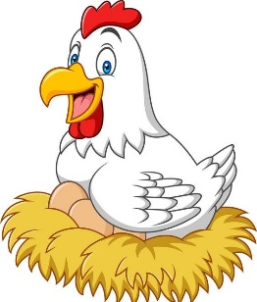
Zbrajanje i oduzimanje brojeva do 10

- Koka sjedi na 10 jaja. Iz 4 jajeta su se izlegli pilići.
Koliko se pilića još treba izleći?
R: _________________
O: _______________________________________________________________

- U kinu igra film Zečje priče. Cijena ulaznice je 3 eura.
Koliko će eura platiti ulaznice Toma, Nino i Eva?
R: _______________________
O: _______________________________________________________________

- Zeko je sakrio 8 čokoladnih jaja. Zečica je pronašla 5 jaja. Koliko čokoladnih jaja još treba pronaći?
R: ________________________
O: ___________________________________________________________________

- Maja i Luka boje pisanice. Maja je obojila 4 pisanice, a Luka jednu pisanicu manje.
Koliko pisanica su obojili zajedno?
R: _____________________________
O: _________________________________________________________________

